CÓDIGO

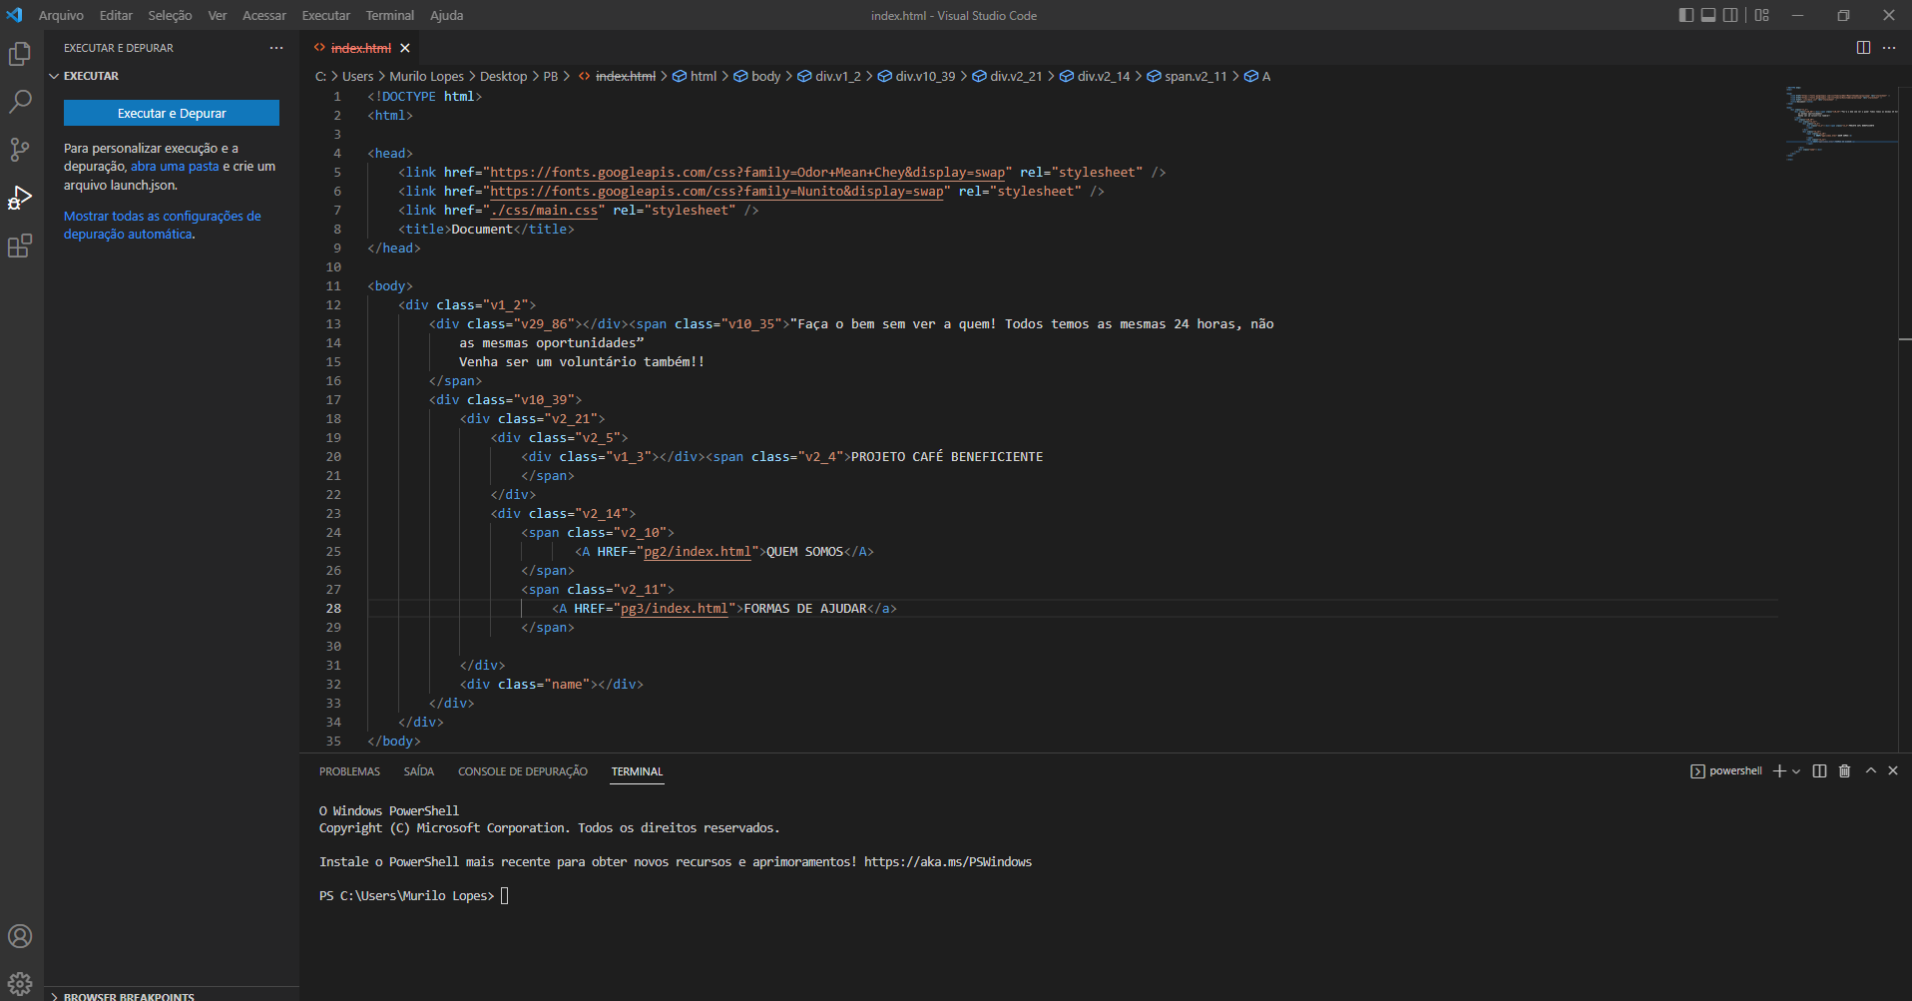

PRINT FIGMA

